|  |  |
| --- | --- |
| Группа M3213 | К работе допущен |
| Студент Кадыров Денис | Работа выполнена |
| Преподаватель Хуснутдинова Наира Рустемовна | Отчет принят |

**Рабочий протокол и отчет по  
лабораторной работе №3.01**

Изучение электростатического поля методом моделирования

### **1. Цель работы**

### Изучение пространственного распределения эквипотенциальных поверхностей и силовых линий электростатического поля с использованием метода экспериментального моделирования в слабо-проводящей среде.

### **2. Задачи, решаемые при выполнении работы**

1. Построение эквипотенциальных линий электростатического поля в моделируемой среде.

2. Определение направления и характера распределения силовых линий электрического поля.

3. Исследование влияния проводящих объектов на топологию электростатического поля.

4. Проведение расчетов напряженности поля и поверхностной плотности зарядов в различных точках модели.

### **3. Объект исследования**

Электростатическое поле, созданное в слабо-проводящей среде двумя электродами, моделирующее распределение поля в плоском конденсаторе и в системе с проводящим объектом.

### **4. Метод экспериментального исследования**

Метод экспериментального моделирования электростатического поля на основе закона аналогии между электрическим полем в вакууме и в изотропной проводящей среде. Для измерений используется электролитическая ванна, в которой создается электрическое поле путем подачи напряжения на электроды, а потенциалы фиксируются с помощью измерительного зонда и вольтметра.

### **5. Рабочие формулы**

$$1.Напряженность электрического поля:$$

$\vec{E}=-∇ϕ, для плоского конденсатора:$ $ϕ\left(x\right)=ϕ_{0}+E⋅x.$

$$2.Средняянапряженностьмеждудвумяточками:$$

$$\left\langle E_{12}\right\rangle =\frac{ϕ_{1}-ϕ_{2}}{l_{12}},где ϕ_{1},ϕ_{2} —потенциалы, l_{12}—расстояние.$$

$$3.Поверхностная плотность электрического заряда:σ^{'}=ε_{0}⋅E_{n},$$

$$где ε_{0}≈8.85⋅{10}^{-12} \text{Ф}\text{/}\text{м} —электрическая постоянная,E_{n} —напряженность,$$

$перпендикулярная$ $поверхности.$

$$4.Погрешность измерений напряженности:$$

$ΔE=\sqrt{{\left(\frac{Δϕ}{l}\right)}^{2}+{\left(\frac{ϕ⋅Δl}{l^{2}}\right)}^{2}},где Δϕ —погрешность потенциала,$ $Δl —погрешность расстояния.$

**6. Измерительные приборы**

|  |  |  |  |  |
| --- | --- | --- | --- | --- |
| *№ п/п* | *Наименование* | *Характеристика* | *Используемый диапазон* | $Δ_{и}$ ​ |
| *1* | Вольтметр (в составе АВ1) | Измерение переменного напряжения | 0 – 20 В | ± 0.1 В |
| *2* | Генератор напряжения (ГН1) | Источник переменного напряжения с регулировкой частоты | 400 Гц | ± 50 Гц |
| *3* | Миллиметровая бумага (формат A4) | Для нанесения эквипотенциальных линий и координат | - | ± 1 мм по X,  ± 0.5 мм по Y |

**7. Схема установки.**

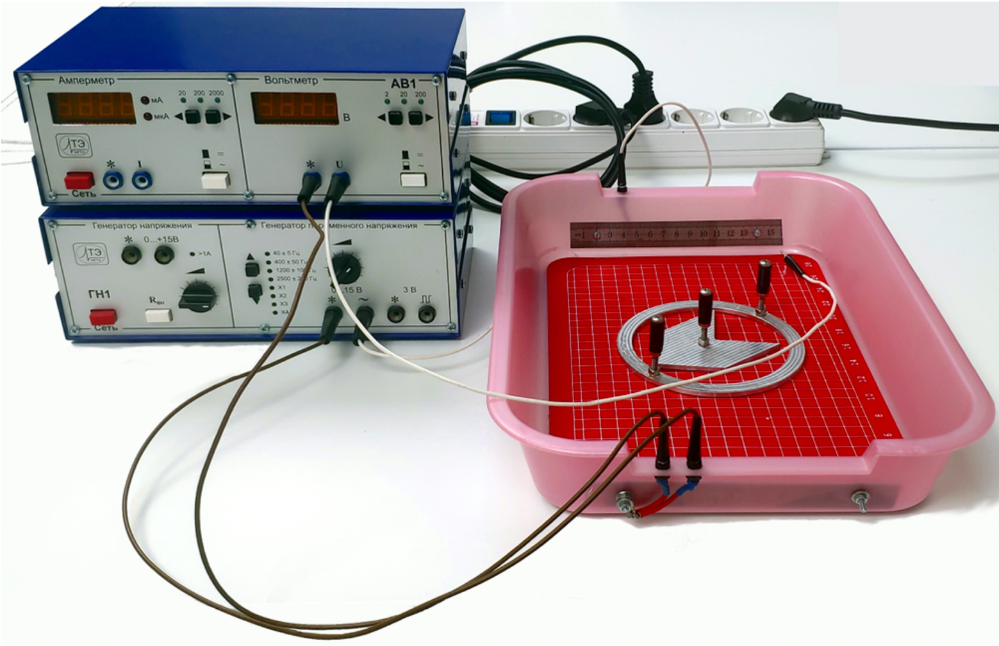

* **Электролитическая ванна** — прямоугольный резервуар с недистиллированной водой, в который помещены электроды и измерительный зонд. Используется для моделирования электростатического поля.
* **Электроды** — два плоских металлических проводника, закрепленные на противоположных стенках ванны. Подключены к генератору напряжения (ГН1).
* **Генератор напряжения (ГН1)** — устройство, обеспечивающее подачу переменного напряжения (400 ± 50 Гц) на электроды.
* **Измерительный зонд** — тонкий изолированный проводник, используемый для измерения потенциала в заданной точке ванны. Подключен к вольтметру.
* **Вольтметр (в составе комбинированного прибора АВ1)** — прибор для измерения действующего значения разности потенциалов между зондом и электродом.
* **Миллиметровая бумага** — используется для нанесения эквипотенциальных линий и координат измеренных точек.

**8. Результаты косвенных измерений**

Расчет величины напряженности в центре электролитической ванны:

$$E_{\text{центр}}≃\frac{ϕ_{1}-ϕ_{2}}{l_{12}}=\frac{(7.57 - 5.57) \text{В}}{\left(0.161-0.112\right) \text{м}} ≈40.8163\frac{\text{В}}{\text{м}}$$

Расчет величины напряженности в окрестности одного из электродов:

$$E_{+}≃\frac{ϕ_{1}-ϕ_{2}}{l_{12}}=\frac{\left(11.57-9.57\right) \text{В}}{\left(0.26-0.21\right) \text{м}} =40 \frac{\text{В}}{\text{м}}$$

Расчет величины поверхностной плотности электрического заряда на электродах:

$$σ_{+}=-ε_{0}⋅E_{+}=-\left(8.85⋅{10}^{-12}\right)⋅40=-3.54⋅{10}^{-10} \frac{\text{Кл}}{{\text{м}}^{2}}$$

Аналогичным методом проведем вычисления напряженности на каждом отрезке для конфигурации поля при наличии проводящего кольца, чтобы найти области с минимальной и максимальной напряженностью. Результаты запишем в таблицу:

|  |  |  |  |  |  |  |  |  |  |
| --- | --- | --- | --- | --- | --- | --- | --- | --- | --- |
|  | Результаты вычислений, $\frac{В}{м}$ | | | | | | | | |
|  | 1,87-3,87 | 3,87-4,87 | 4,87-5,87 | 5,87-6,87 | 6,87-7,87 | 7,87-8,87 | 8,87-9,87 | 9,87-11,87 | 11,87-12,87 |
| 2 | 100 | 45,4545 | 37,0370 | 27,7777 | 24,3902 | 38,4615 | 76,9230 | 60,6060 | 52,6315 |
| 4 | - | - | 47,6190 | 25 | 18,5185 | 41,6666 | - | - | - |
| 6 | 153,846 | 55,5555 | 62,5 | - | - | 62,5 | 52,6315 | 105,263 | 62,5 |
| 8 | - | - | 52,6315 | - | - | 62,5 | - | - | - |
| 10 | 125 | 76,9230 | 71,4285 | - | - | 62,5 | 76,9230 | 111,111 | 66,6666 |
| 12 | - | - | 62,5 | - | - | 58,823 | - | - | - |
| 14 | 117,647 | 58,8235 | 58,8235 | - | - | 50 | 55,5555 | 105,26 | 62,5 |
| 16 | - | - | 47,6190 | 24,3902 | 19,6078 | 38,4615 | - | - | - |
| 18 | 95,2380 | 47,619 | 35,714 | 27,027 | 27,777 | 34,4827 | 47,619 | 80 | 52,631 |

Исходя из результатов вычислений напряженности можно сделать вывод, что $E_{min}≈18,52 \frac{\text{В}}{\text{м}}$, а $E_{max}≈153,85 \frac{\text{В}}{\text{м}}$

**9. Расчет погрешностей измерений**

Найдем погрешность измерения потенциала и измерения длины отрезка между потенциалами:

$$\frac{∂E}{∂φ_{1}}=\frac{1-φ_{2}}{l_{12}} \frac{∂E}{∂φ_{2}}=\frac{φ_{1}-1}{l_{12}} \frac{∂E}{∂φ_{1}}=-\frac{φ_{1}-φ_{2}}{l_{12}^{2}}$$

Тогда погрешность напряженности можно найти:

$$ΔE=\sqrt{\frac{1-φ_{2}}{l_{12}}Δφ+\frac{φ_{1}-1}{l_{12}}Δφ-\frac{φ_{1}-φ_{2}}{l_{12}^{2}}Δl_{12}}=\sqrt{Δφ\frac{φ_{1}-φ_{2}}{l_{12}}-\frac{φ_{1}-φ_{2}}{l_{12}^{2}}Δl_{12}}$$

Где $Δφ=0,1 В$– погрешность измерения потенциала вольтметром, $Δl_{12}$– погрешность измерения длины отрезка между потенциалами линейкой, возьмем $0,001 м$, тогда:

Частные производные для погрешности:

$$\frac{∂E}{∂ϕ_{1}}=\frac{1}{l_{12}}=\frac{1}{0.049}≈20.41,$$

$$\frac{∂E}{∂ϕ_{2}}=-\frac{1}{l_{12}}=-20.41,$$

$$\frac{∂E}{∂l_{12}}=-\frac{ϕ_{1}-ϕ_{2}}{l_{12}^{2}}=-\frac{7.57-5.57}{{0.049}^{2}}≈-832.65$$

Погрешность напряженности в центре ванны:

$$ΔE_{\text{центр}}=\sqrt{{\left(\frac{∂E}{∂ϕ_{1}}⋅Δϕ\right)}^{2}+{\left(\frac{∂E}{∂ϕ_{2}}⋅Δϕ\right)}^{2}+{\left(\frac{∂E}{∂l_{12}}⋅Δl_{12}\right)}^{2}}$$

$$ΔE_{\text{центр}}=\sqrt{{\left(20.41⋅0.1\right)}^{2}+{\left(-20.41⋅0.1\right)}^{2}+{\left(-832.65⋅0.001\right)}^{2}}≈2.93 \frac{\text{В}}{\text{м}}$$

Итог для центра ванны:

$$E_{\text{центр}}=40.82±2.93 \frac{\text{В}}{\text{м}}$$

Аналогично считаем для остальных данных: $$ΔE_{+}=\sqrt{{\left(20.00⋅0.1\right)}^{2}+{\left(-20.00⋅0.1\right)}^{2}+{\left(-800.00⋅0.001\right)}^{2}}≈2.83 \frac{\text{В}}{\text{м}}$$

Итог для области около электрода: $E_{+}=40.00±2.83 \frac{\text{В}}{\text{м}}$

$$ΔE_{\text{max}}=\sqrt{{\left(7.692\right)}^{2}+{\left(-7.692\right)}^{2}+{\left(-11.818\right)}^{2}}≈14.84 \frac{\text{В}}{\text{м}}$$

$$ΔE_{\text{min}}=\sqrt{{\left(1.852\right)}^{2}+{\left(-1.852\right)}^{2}+{\left(-0.344\right)}^{2}}≈2.65 \frac{\text{В}}{\text{м}}$$

Итог для $E_{max}$ и $E_{min}$:

$$E_{\text{max}}=153.85±14.84 \frac{\text{В}}{\text{м}}$$

$$E_{\text{min}}=18.52±2.65 \frac{\text{В}}{\text{м}}$$

**10. Графики**

График 1. Срезы эквипотенциальных поверхностей и силовые линии модели, имитирующей плоский конденсатор.

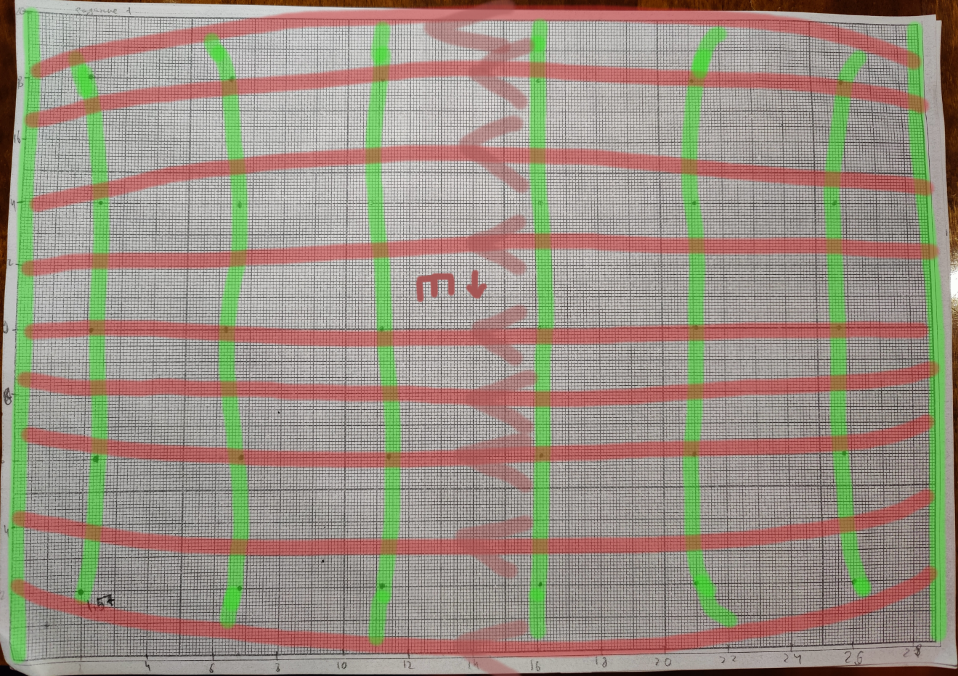

График 2. Срезы эквипотенциальных поверхностей и силовые линии модели, имитирующей электростатическое поле с помещенным по центру кольцевым проводником.

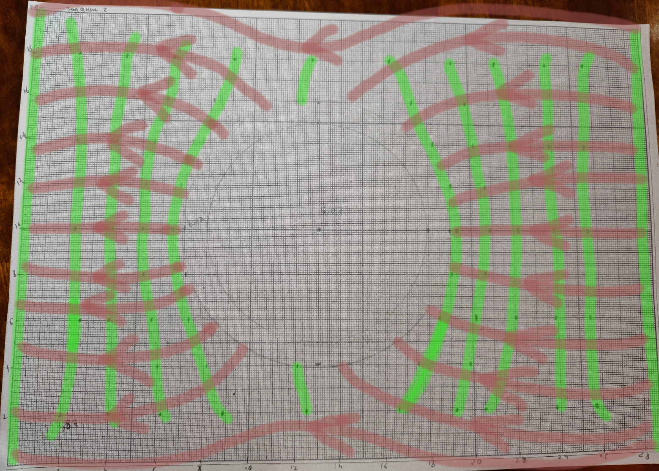

График 3. Зависимость потенциала от координаты по оси, перпендикулярной электродам.

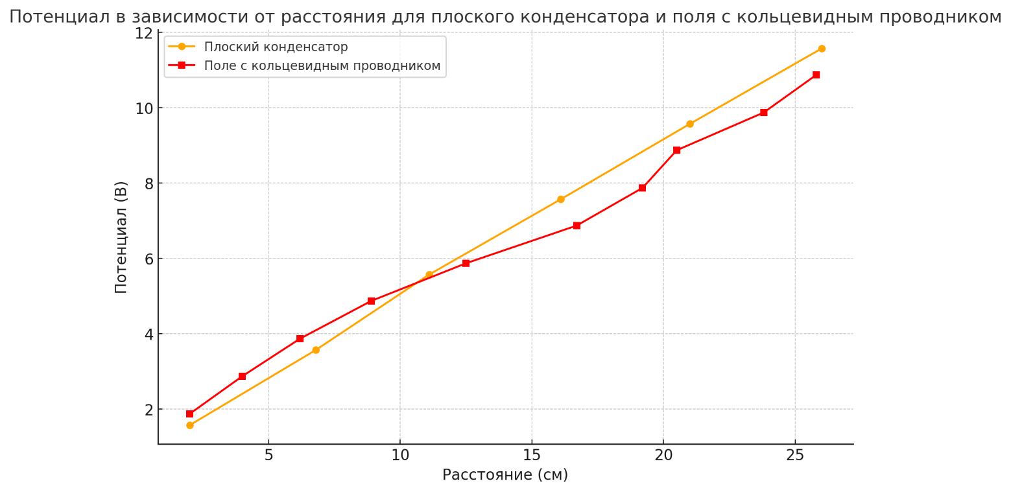

**11. Окончательные результаты**

Значения напряженности в центре электролитической ванны:

$$E_{\text{центр}}=40.82±2.93 \frac{\text{В}}{\text{м}}$$

в окрестности правого (+) электрода:

$$E_{+}=40.00±2.83 \frac{\text{В}}{\text{м}}$$

Оценка поверхностной плотности электрического заряда вблизи проводников:

$$σ_{+}=-3.54⋅{10}^{-10} \frac{\text{Кл}}{{\text{м}}^{2}}$$

Значения максимальной напряженности в конфигурации с кольцевым проводником:

$$E_{\text{max}}=153.85±14.84 \frac{\text{В}}{\text{м}}$$

Значения минимальной напряженности в конфигурации с кольцевым проводником:

$$E_{\text{min}}=18.52±2.65 \frac{\text{В}}{\text{м}}$$

**12. Выводы и анализ результатов работы**

В ходе работы были исследованы две конфигурации электростатического поля: плоский конденсатор и система с проводящим кольцом. В центре электролитической ванны напряженность составила 40.82±2.93 В/м, а вблизи правого электрода 40.00±2.83 В/м. Поверхностная плотность заряда на проводниках равна −3.54⋅10−10 Кл/м2.

Для кольцевой конфигурации максимальная напряженность (153.85±14.84 В/м) наблюдалась у краев кольца, а минимальная (18.52±2.65 В/м) в центре. Распределение напряженности согласуется с теоретическими ожиданиями, а различия в измерениях объясняются экспериментальными погрешностями. Работа продемонстрировала правильность построения эквипотенциальных линий и закономерности для заданных конфигураций.